UBND Xã TIÊN LÃNG  TRƯỜNG MẦM NON TIÊN THANH | CỘNG HOÀ XÃ HỘI CHỦ NGHĨA VIỆT NAM  Độc lập - Tự do - Hạnh phúc
Tiên Thanh, ngày 19 tháng 12 năm 2025

BÀI TUYÊN TRUYỀN
VỀ NGÀY THÀNH LẬP QUÂN ĐỘI NHÂN DÂN VIỆT NAM 22/12
Ngày 22 tháng 12 hằng năm là ngày kỷ niệm Ngày thành lập Quân đội Nhân dân Việt Nam – lực lượng vũ trang anh hùng của dân tộc, được Đảng và Bác Hồ kính yêu sáng lập, lãnh đạo và rèn luyện. Trải qua hơn 80 năm xây dựng, chiến đấu và trưởng thành, Quân đội Nhân dân Việt Nam luôn trung thành tuyệt đối với Tổ quốc, với Nhân dân, lập nên nhiều chiến công hiển hách, góp phần to lớn vào sự nghiệp đấu tranh giải phóng dân tộc, bảo vệ và xây dựng đất nước.
Hòa chung không khí thi đua sôi nổi của cả nước,vô và trò lớp 5TD3 trường mầm non Tiên Thanh tổ chức các hoạt động tuyên truyền, giáo dục nhằm giúp các bé bước đầu hiểu biết về truyền thống yêu nước, biết kính trọng, biết ơn các chú bộ đội, những người ngày đêm canh giữ bình yên cho Tổ quốc.
Thông qua các hoạt động như: kể chuyện về chú bộ đội, xem tranh ảnh, hát múa các bài hát thiếu nhi về Quân đội Nhân dân Việt Nam, làm đồ dùng – đồ chơi theo chủ đề các bé được giáo dục lòng yêu quê hương đất nước, tinh thần đoàn kết, dũng cảm và ý thức kỷ luật ngay từ những năm tháng đầu đời.
Thông qua các hoạt động này giúp cán bộ, giáo viên ôn lại truyền thống vẻ vang của quân đội Nhân dân Việt Nam, ngoài ra còn bồi dưỡng cho các con lòng tự hào về truyền thống của cha ông ta, giáo dục lòng biết ơn đối với công lao của những người đã và đang hằng ngày không ngại hi sinh, khó khăn gian khổ đấu tranh để bảo vệ tổ quốc.
Những hoạt động hướng về ngày 22/12/2025 đã làm cho không khí thi đua của toàn trường thêm sôi nổi, khí thế. Từ những hoạt động thiết thực đầy ý nghĩa này mà đội ngũ cán bộ, giáo viên, nhân viên trường mầm non Nghĩa Hồng càng thêm phấn khởi, yêu nghề, đoàn kết, chung sức chung lòng ươm những mầm xanh cho tương lai của quê hương đất nước.
Nhân dịp kỷ niệm Ngày 22/12, tập thể cán bộ, giáo viên, nhân viên và các cháu Trường mầm non Tiên Thanh xin bày tỏ lòng biết ơn sâu sắc tới các thế hệ cán bộ, chiến sĩ Quân đội Nhân dân Việt Nam; kính chúc các chú bộ đội luôn mạnh khỏe, hoàn thành xuất sắc nhiệm vụ được Đảng, Nhà nước và Nhân dân giao phó.

Tiên Thanh, ngày 19 tháng 12 năm 2025
Người viết

Phạm Thị Thương

\

PHỤ LỤC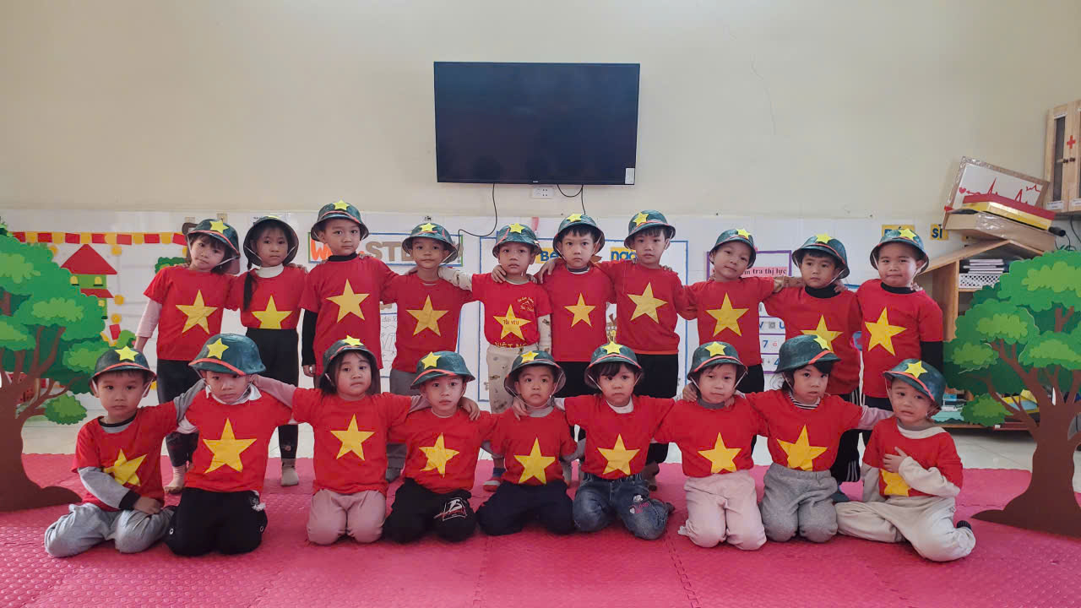
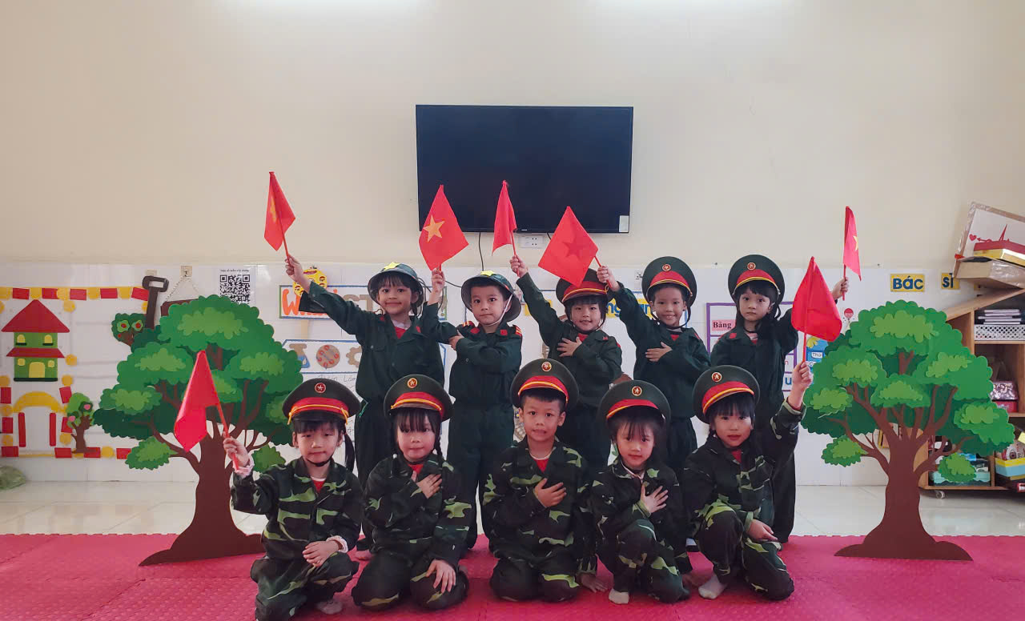
Các chiến sĩ trước giờ hành quân.

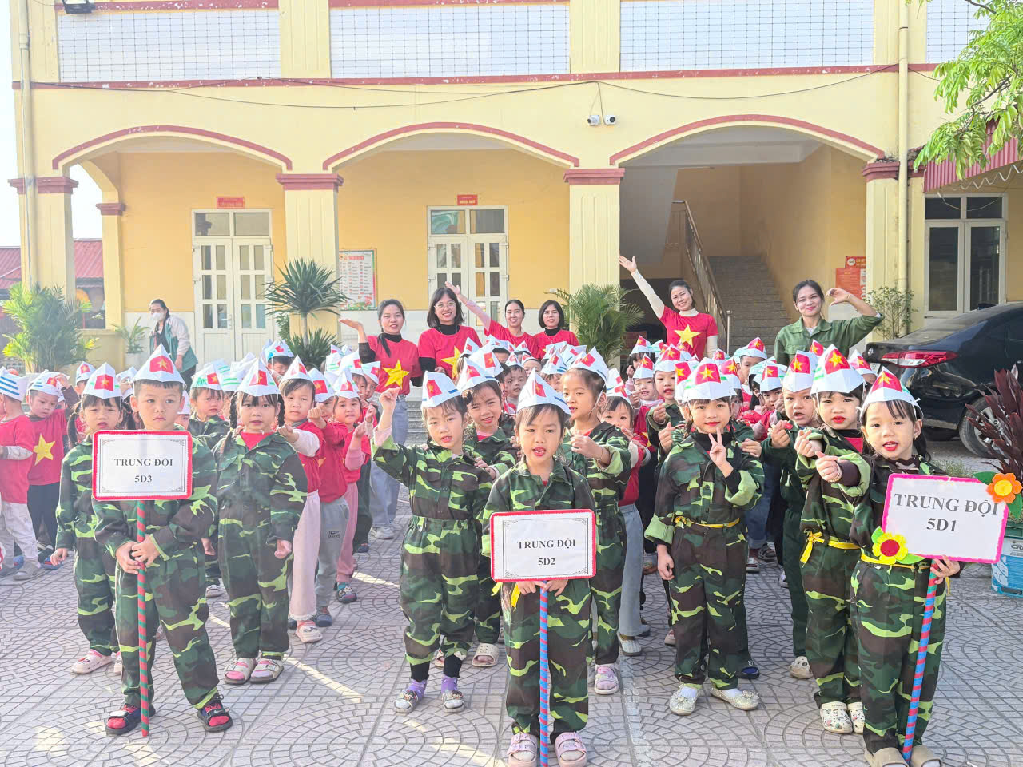
Mở đầu là màn diễu hành của các chiến sĩ 5Tuổi

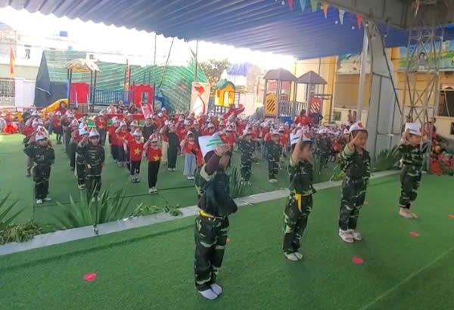
Màn đồng diễn của các chiến sĩ 5T

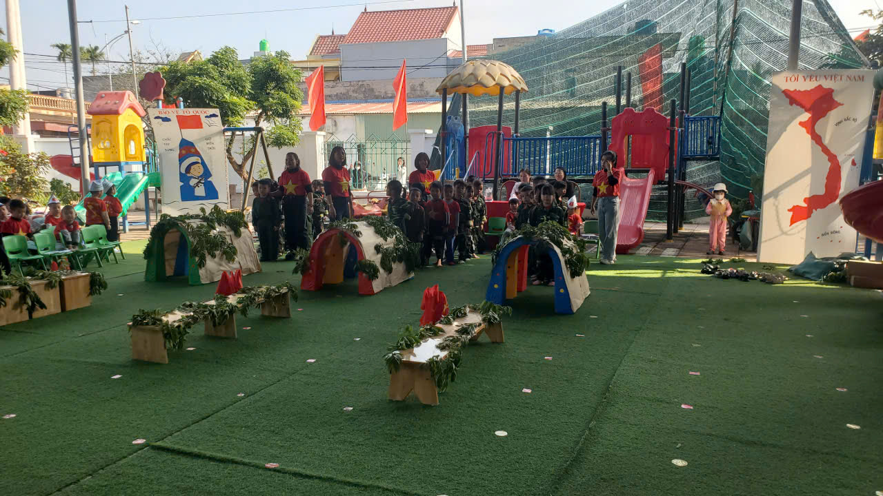
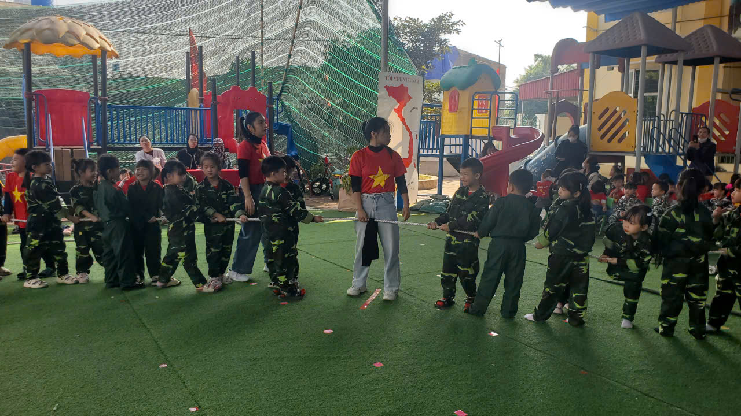

Phần Thi tài năng chiến sĩ

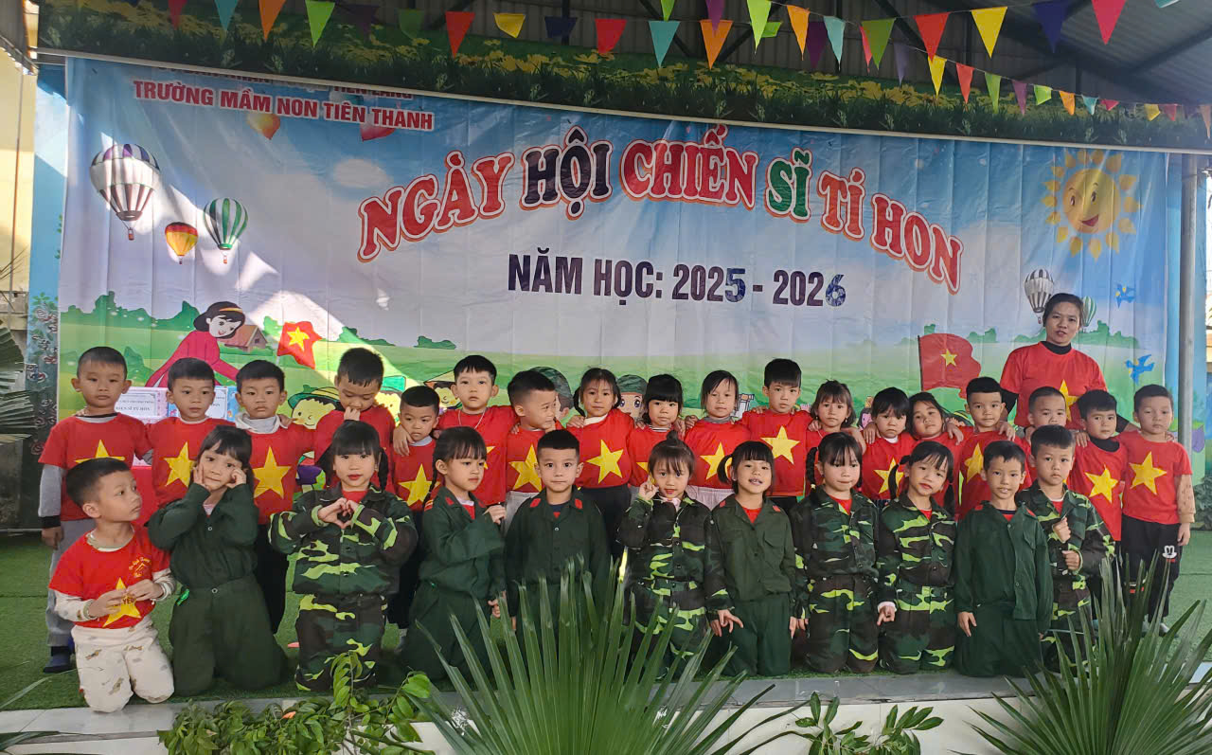

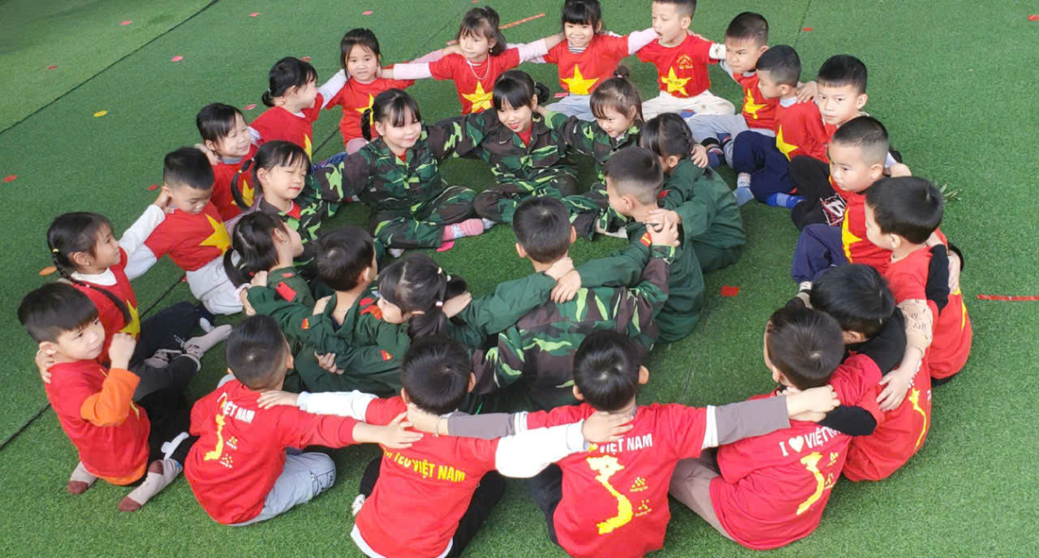

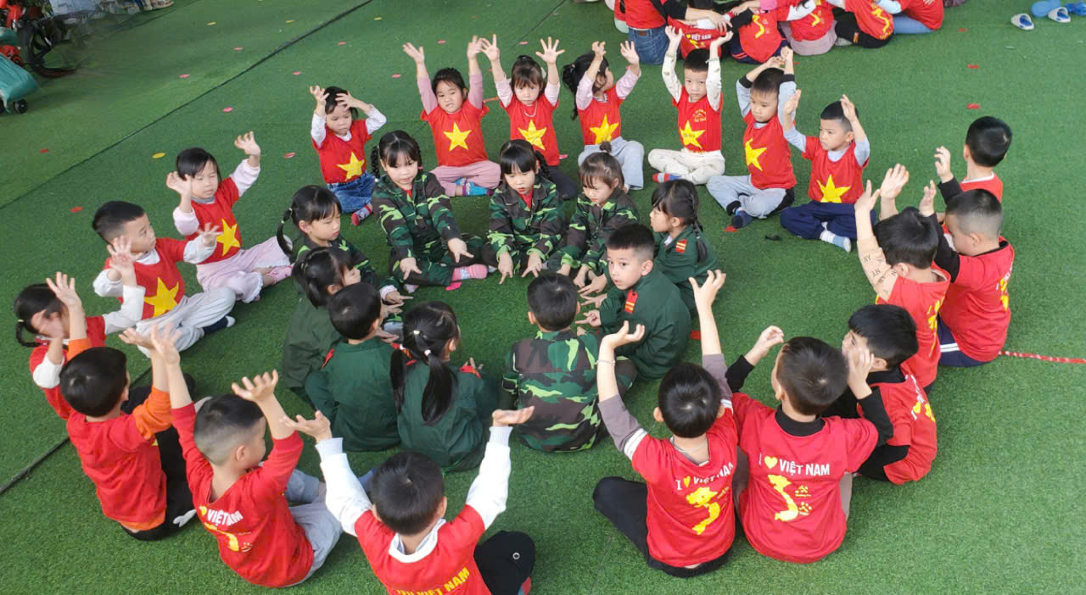
Những bức ảnh lưu niệm sau hội thi của các chiến sĩ 5TD3.

